A HÁZSZENTELÉS SZERTARTÁSA pap nélkül,
/melyet egy előimádkozó vezethet/

Ének: SZVU 41/ 1.vsz
Ó, szép Jézus!
Ez új esztendőben légy híveidben.
Ó Mária!
Esedezzél értünk, Édes reményünk!
Hogy ez új esztendőben, minden ügyeinkben
Lehessünk Jézus drága kedvében.

A család egyik tagja felolvassa az egyik szentírási szakaszt:
A Három királyok: (Mt 2,1-12) Jézus megkeresztelkedése (Máté 3,13-17), vagy A kánai menyegző (János 2,1-11)

CSALÁDTAGOK KÖNYÖRGÉSEI (felváltva, ha többen vannak)
Előimádkozó: Mindnyájunkhoz közel van Isten - ha oltalmát kérjük! Urunk, te szelíd és jóságos vagy hozzánk: meghallgatod, aki hozzád fohászkodik. Hallgasd meg imádságunkat, figyelj a könyörgő szavunkra!
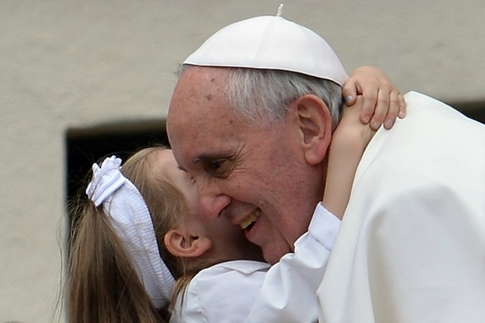
1. Jóságos Istenünk, könyörgünk hozzád e család minden jelenlévő és távollévő tagjáért, védelmezz minket, és szentelj meg kegyelmeddel! V.: Kérünk Téged, hallgass meg minket!
2. Óvj meg minket, Urunk, minden veszélytől, és áraszd bőséges áldásodat minden család otthonára! V.: Kérünk Téged...
3. Tekints jóságosan azokra, akiknek nincs tető a fejük fölött, hogy tisztességes lakóhelyet találjanak! V.: Kérünk Téged...
4. Add meg és őrizd meg a föld termését, hogy mindig meglegyen a mindennapi kenyerük! V.: Kérünk Téged...
5. Add, Urunk, hogy a házastársak szívből szeressék egymást, és esküjükhöz híven, hűségesek legyenek a sírig! V.: Kérünk Téged...
6. Add, Urunk, hogy a gyermekek növekedjenek bölcsességben és kedvességben Isten és az emberek előtt! V.: Kérünk Téged...
7. Add, Urunk, hogy a keresztény családok által növekedjék a Te Egyházad, és a mi nemzetünk! V.: Kérünk Téged...
8. Add, Urunk, hogy e család minden elhunyt hozzátartozója (NN) elnyerje szereteted jutalmát: az örök boldogságot! V.: Kérünk Téged...
9. Add, Urunk, hogy a mulandó dolgok között zarándokolva a mennyei örök életre vágyakozzunk, s a hit, a remény és a szeretet által már most élvezzük a mennyei boldogság előízét! V.: Kérünk Téged...
10. Halálunk óráján állj mellettünk, Urunk, kegyelmeddel, hogy hűségesnek találj minket, és a te békédben költözzünk el ebből a világból! V.: Kérünk Téged...
Előimádkozó: Könyörögjünk. Mindenható Isten, áldd meg ezt a házat, hogy legyen benne egészség, tisztaság, erény, alázatosság, jóság, szelídség, Isten akaratának teljesítése és hálaadás az Atyának és Fiúnak és Szentléleknek. Maradjon meg ez az áldás otthonunkon és mindnyájunkon. A mi Urunk, Jézus Krisztus által. Ámen.
Most körbejárjuk a lakást, és a szenteltvízzel meghintjük a helyiségeket. Közben imádkozhatjuk a Miatyánkot, Üdvözlégyet, v. énekelhetünk majd
Együtt imádkozza az egész család:
Könyörögjünk, és kérjük Jézus Krisztust, a mi Urunkat, hogy áldva + áld meg ezt a hajlékot és minden lakóját. Költözzék ide velünk együtt örökös boldogság, isteni áldás, derűs öröm, termékeny szeretet, megbocsátó jóság, egyetértés, szorgalom, egészség és békesség.
Távozzék e helyről a gonosz lélek ártalma és minden gonosz viszálykodás. Lakjanak itt a békesség angyalai. Küld el nekünk őrző jó angyalaidat. Hajlítsák szívünket a Te szolgálatodra, naponta imádkozzunk együtt és egymásért, sokszor fontolgassuk csodás törvényeidet.
Háríts el tőlünk minden ellenséges hatalmat. Szabadíts meg minket
minden rettegéstől és háborgatástól, és őrizz meg minket ebben a
hajlékban. Kérjük ezt Tőled betlehemi kis Jézus, aki az Atyával és a Szentlélekkel élsz és uralkodik, Isten mindörökkön örökké. Ámen

A bejárati ajtó fölé felírjuk:
20 + C/G + M + B + 17
Christus Mansionem Benedicat
(Krisztus áldja meg ezt a hajlékot) népiesen:
Gáspár (Caspar), Menyhért, Boldizsár
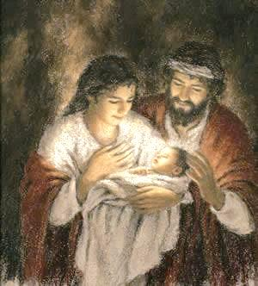
Ének: 2. 3. vsz
Ó, szép Jézus!
Drága szent nevedért, kelj föl népedért.
Ó, Mária, tekints híveidre, Te szent Fiadért,
Hogy ez új esztendőben, minden ügyeinkben
Lehessünk Jézus drága kedvében.

Ó, szép Jézus!
Tartsd meg híveidet, mint Tieidet.
Ó. Mária! Jézusnak szent Anyja! Országunk tornya!
Adjad, kérünk, hogy ebben az új esztendőben
Lehessünk épek testben, lélekben.

További saját imák, énekek lehetségesek.
Boldog Új Évet – BÚÉK – Bízzuk Újra Életünket Krisztusra!

Egyéb szentírási szakasz is választható, pl.:

Szentlecke, szent Pál apostolnak a rómaikhoz írt leveléből.
Testvéreim, ⁹Szeressetek tettetés nélkül, irtózzatok a rossztól, ragaszkodjatok a jóhoz. ¹⁰A testvéri szeretetben legyetek gyöngédek egymáshoz, a tiszteletadásban előzzétek meg egymást. ¹¹A buzgóságban ne lankadjatok, legyetek tüzes lelkületűek: az Úrnak szolgáltok. ¹²A reményben legyetek derűsek, a nyomorúságban béketűrők, az imádságban állhatatosak. ¹³Segítsetek a szenteken, ha szükségben vannak, gyakoroljátok a vendégszeretetet. ¹⁴Áldjátok üldözőiteket, áldjátok, s ne átkozzátok. ¹⁵Azokkal, akik örülnek, örüljetek, s a sírókkal sírjatok. ¹⁶Éljetek egyetértésben. Ne legyetek fennhéjázók, hanem alkalmazkodjatok az egyszerű emberekhez. Ne legyetek magatokkal eltelve. ¹⁷Rosszért rosszal senkinek ne fizessetek. Törekedjetek arra, ami jó minden ember szemében. ¹⁸Amennyire rajtatok áll, éljetek mindenkivel békességben.

Más imádságok is választhatók: pl.:

Uram, tégy engemet a Te békédnek eszközévé!
Add, hogy ahol a gyűlölet tombol, oda én a szeretetet vigyem;
ahol a bűn uralkodik, oda én a megbocsátást vigyem;
ahol a viszály szertehúz, oda én az egységet vigyem;
ahol a kétség tétovázik, oda én a hitet vigyem;
ahol a hamisság kígyózik, oda én az igazságot vigyem;
ahol a reménytelenség csüggeszt, oda én a bizalmat vigyem;
ahol a szomorúság fojtogat, oda én az őrömet vigyem;
ahol a sötétség rémít, oda én a világosságot vigyem.
Uram, tégy engem a Te békédnek eszközévé! Úgy legyen!
(Szt Ferenc imája)

“Ebben az életben nem tehetünk nagy dolgokat.
Csak kis dolgokat tehetünk, nagy szeretettel.”
(Teréz anya)

„Isten irgalmassága konkrét valóság, amellyel kinyilvánítja szeretetét, mely olyan, mint egy atyáé és anyáé, akik szívük mélyéig megindulnak gyermekeikért. Valóban állíthatjuk, hogy „szívbéli” szeretet.”
(Ferenc pápa)

